Prénom :
SAVOIR CALCULER SUR DES NOMBRES
De la distributivité verticale à la distributivité horizontale ….

Distributivité verticale  C.E. | Distributivité horizontale  C.M.
634 x 23 =  97 x 7 =  553 x 45 =  141 x 88 = | 634 x 23 =  97 x 7 =  553 x 45 =  141 x 88 =

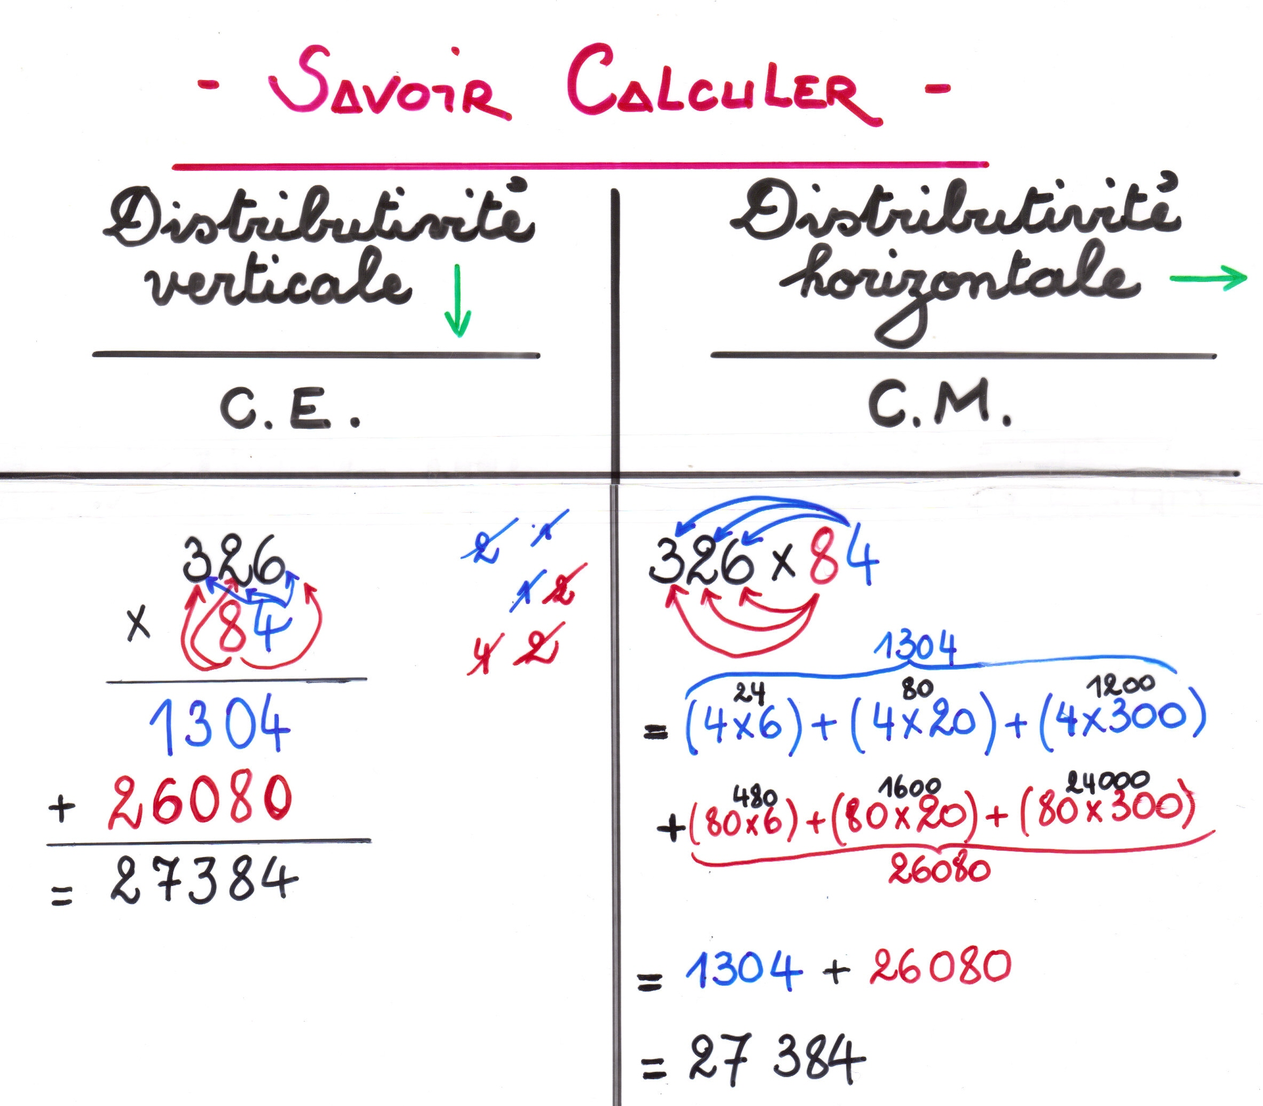

Prénom :
SAVOIR CALCULER SUR DES NOMBRES
De la distributivité verticale à la distributivité horizontale ….

Distributivité verticale  C.E. | Distributivité horizontale  C.M.
274 x 73 =  630 x 12 =  83 x 421 =  555 x 49 = | 274 x 73 =  630 x 12 =  83 x 421 =  555 x 49 =
Prénom :
SAVOIR CALCULER SUR DES NOMBRES
De la distributivité verticale à la distributivité horizontale ….

Distributivité verticale  C.E. | Distributivité horizontale  C.M.
199 x 63 =  235 x 8 =  600 x 72 =  62 x 777= | 199 x 63 =  235 x 8 =  600 x 72 =  62 x 777 =

